**System name :** Silkspan marketing**-**Net idol

**Short description :** สำหรับ**ให้**ผู้ใช้งาน FB ที่ตรงตามเงื่อนไข มาสมัครเพื่อ share post ของ silkspan เมื่อ share ถึงยอดที่กำหนด จะได้รับส่วนลดหรือ voucher ต่างๆ

**Url path (test) :**

หน้ารับสมัคร :<http://192.168.0.2/v2/show-share/>

หน้าจัดการ :N/A

Username = N/A

Password = N/A

**Url path (production) :**

**หน้ารับสมัคร :** <http://www.silkspan.com/v2/show-share/>

**หน้าจัดการ :** <http://192.168.0.53/SILKPAN_MKT/login.aspx>

username = 576962   
  
password = 1

**Coding Path (production) :**

**ER diagram :**

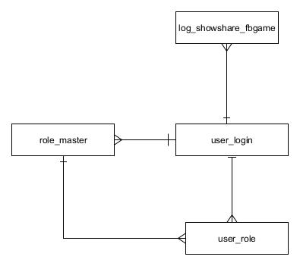

รูปภาพ ER Diagram-Silkspan marketing-Net idol

| table name | description | relation | connectivity | remark |
| --- | --- | --- | --- | --- |
| Log_showshare_fbgame | เก็บข้อมูล master ของผู้สมัครที่สร้าง, แก้ไขล่าสุด | user_login | Many-to-one | สำหรับเก็บข้อมูลผู้ที่มีสิทธิ์จัดการข้อมูลผู้สมัครที่หน้า Backend ข้อมูลความสัมพันธ์ประกอบด้วย  CODE |
| Role_master | เก็บข้อมูล master ของ role ผู้ใช้งาน | User_role | One-to-many | สำหรับเก็บข้อมูลผู้ใช้งาน แบ่งตาม role ข้อมูลความสัมพันธ์ประกอบด้วย RoleID |
| User_login | Many-to-one | สำหรับเก็บข้อมูลผู้ที่มีสิทธิ์จัดการข้อมูลผู้สมัครที่หน้า Backend ข้อมูลความสัมพันธ์ประกอบด้วย  EMP_CODE (=CODE ใน user_login) |

**Data dic** :

Table : Log_showshare_fbgame

|  |  |  |  |  |
| --- | --- | --- | --- | --- |
| Column name | Data type | Allow null | Description |  |
| id | int | Unchecked |  | Pk |
| apply_date | datetime | Checked |  |  |
| name_apply | varchar(100) | Checked |  |  |
| TitleName | varchar(10) | Checked |  |  |
| name | varchar(100) | Checked |  |  |
| lastname | varchar(100) | Checked |  |  |
| link_social | varchar(150) | Checked |  |  |
| mobile | varchar(50) | Checked |  |  |
| email | varchar(100) | Checked |  |  |
| house_no | varchar(50) | Checked |  |  |
| place | varchar(100) | Checked |  |  |
| moo | varchar(50) | Checked |  |  |
| soi | varchar(50) | Checked |  |  |
| road | varchar(100) | Checked |  |  |
| subdistrict | varchar(50) | Checked |  |  |
| district | varchar(50) | Checked |  |  |
| province | varchar(50) | Checked |  |  |
| postcode | varchar(20) | Checked |  |  |
| status | varchar(20) | Checked |  |  |
| approve1 | varchar(20) | Checked |  | Fk |
| approve2 | varchar(20) | Checked |  | Fk |
| approve1_date | datetime | Checked |  |  |
| approve2_date | datetime | Checked |  |  |
| voucher_code | varchar(50) | Checked |  |  |
| start_share | datetime | Checked |  |  |
| qty_share | real | Checked |  |  |
| start_voucher | varchar(20) | Checked |  |  |
| send_voucher_date | datetime | Checked |  |  |
| use_voucher_date | datetime | Checked |  |  |
| call_status | varchar(50) | Checked |  |  |
| call_date | datetime | Checked |  |  |
| call_status_date | datetime | Checked |  |  |
| typedealer | varchar(50) | Checked |  |  |
| remark | text | Checked |  |  |
| call_by | varchar(10) | Checked |  |  |

Table : Role_master

|  |  |  |  |  |
| --- | --- | --- | --- | --- |
| Column name | Data type | Allow null | Description |  |
| ROLE_ID | int | Unchecked |  | Pk |
| ROLE_NAME | varchar(50) | Checked |  |  |
| SYSTEM_NAME | varchar(150) | Checked |  |  |
| NAME | varchar(100) | Checked |  |  |
| DESCRIPT | varchar(200) | Checked |  |  |
| LINK | varchar(200) | Checked |  |  |
| ICONS | varchar(50) | Checked |  |  |
| DEPARTMENT | varchar(150) | Checked |  |  |
| CREATE_DATE | datetime | Checked |  |  |
| CREATE_USER | varchar(50) | Checked |  |  |

Table : User_role

|  |  |  |  |  |
| --- | --- | --- | --- | --- |
| Column name | Data type | Allow null | Description |  |
| ROLE_ID | int | Unchecked |  | Pk |
| EMP_CODE | int | Unchecked |  | Fk |
| CREATE_DATE | datetime | Checked |  |  |
| CREATE_USER | varchar(50) | Checked |  |  |
| UPDATE_DATE | datetime | Checked |  |  |
| UPDATE_USER | varchar(50) | Checked |  |  |
| FLAG_ROLE | varchar(2) | Checked |  |  |

Table : User_login

|  |  |  |  |  |
| --- | --- | --- | --- | --- |
| Column name | Data type | Allow null | Description |  |
| ID | int | Unchecked |  | Pk |
| NAME | varchar(50) | Checked |  |  |
| LNAME | varchar(50) | Checked |  |  |
| USERNAME | varchar(50) | Checked |  |  |
| PASSWORD | varchar(50) | Checked |  |  |
| USER_ROLE | varchar(50) | Checked |  |  |
| CREATE_USER | varchar(50) | Checked |  |  |
| CREATE_DATE | datetime | Checked |  |  |
| UPDATE_USER | varchar(50) | Checked |  |  |
| UPDATE_DATE | datetime | Checked |  |  |
| SYSTEM_NAME | varchar(50) | Checked |  |  |
| DEPARTMENT | varchar(50) | Checked |  |  |
| EMAIL | varchar(50) | Checked |  |  |
| STATUS | varchar(10) | Checked |  |  |
| CODE | int | Checked |  | Fk |
| MAIL_TYPE | varchar(50) | Checked |  |  |

**FAQ :**

Q1 = …..

A1 = ….

Screen

[Screen pic]

**Workflow** : //optional

Process workflow



* Flow lead show/share

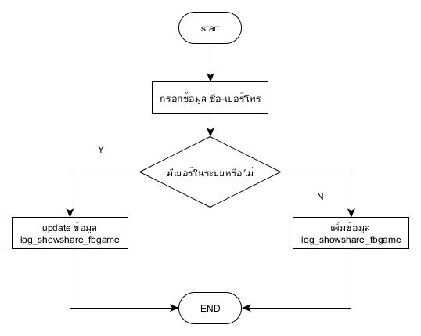

* Flow list ผู้สมัครใหม่

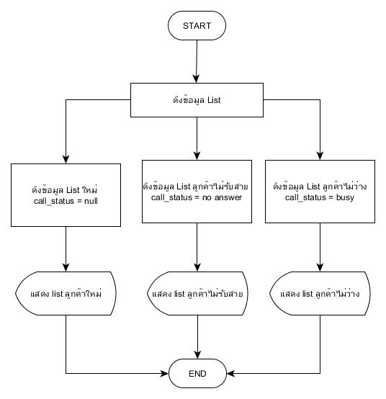

* Flow list approver 1

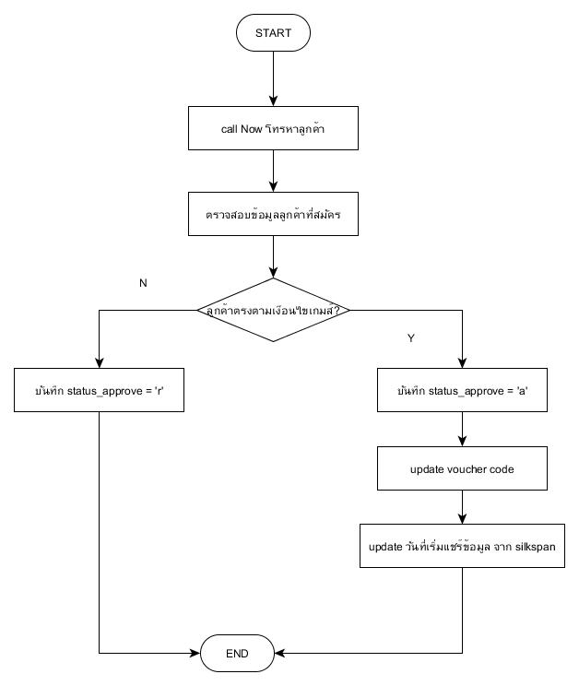

* Flow register form

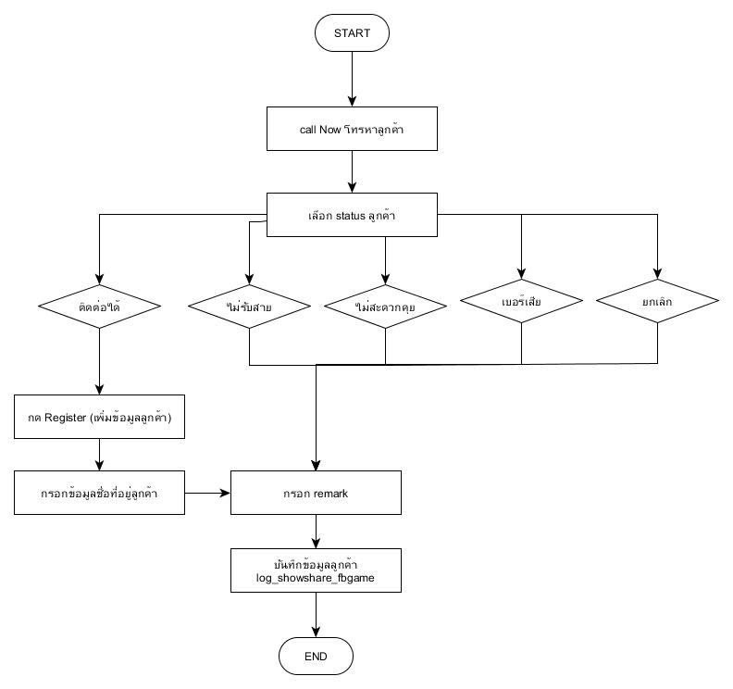

* Flow list approver 2

